בס"ד
שי ואלטר
טבלת סיכום השיטות לפרשנות התאריך המוקשה באגרת רש"ג
באגרת רש"ג, מהדורת ב"מ לוין, עמ' 98 נוסח צרפתי שורות 5 – 7, הלשון:
ובחד בשבא דהוא ד' באדר בשנת תתי"ו שכיב רב אחי בריה דרב הונא .אבל ברוב הנוסחים כתוב תתי"ז.
ד' באדר שנת 817 לשטרות היא שנת 4266 ליצירה, חל לפי האגרת ביום ראשון, אך לפי החשבון הנוכחי הוא חל ביום שני. – הטבלה בעמוד הבא.
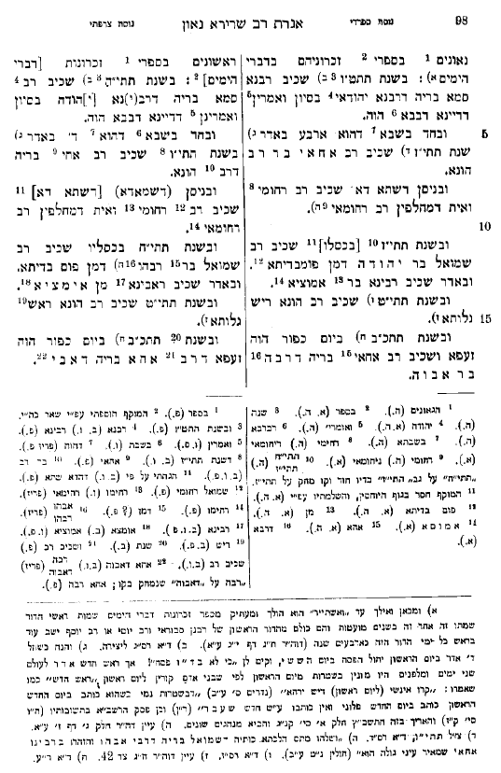
שיטה | א | ב | ג | ד | ה | ו
 | רשי"ר  רמ"מ כשר 1 | בורנשטיין 1  יפה | בורנשטיין 2 | רב"מ לוין  רד"צ הופמן  רמ"מ כשר 2 | ר"ד שפירא  רמ"מ כשר 3 | רנ"ד רבינוביץ  (בשם חתנו)
שנה
נוסח לשטרות | תתי"ז  817 | תתי"ז  817 | תתי"ז  817 | תתי"ז  817 | תת"י  810 | תתי"ו  816
הפרש מיצירה | 3449 | 3449 | 3449 | 3449 | 3449 | 3448
ליצירה | 4266 | 4266 | 4266 | 4266 | 4259 | 4264
במחזור | 10 | 10 | 10 לא בתוקף | 10 | 3 | 8
עיבור | פשוטה | פשוטה | מעוברת | פשוטה | מעוברת | מעוברת
חודש
נוסח | באדר | באדר | באדר | באדר | באדר | באדר
משמעות | אדר רגיל | אדר רגיל | אדר ראשון | אדר רגיל | אדר ראשון | אדר ראשון
יום בחודש
נוסח | ארבעה – ד' | ארבעה – ד' | ארבעה – ד' | ארבעה – ד' | ארבעה – ד' | ארבעה – ד'
נמנה מ | א' באדר | א' באדר | א' באדר א' | ל' בשבט | א' באדר א' | א' באדר א'
יום בשבוע
נוסח | ובחד | ובחד | ובחד | ובחד | ובחד | ובחד
נוסח נכון | ובתרי – ב' | ובחד – א' | ובחד – א' | ובחד – א' | ובחד – א' | ובחד – א'
קשיים | הגהת היום בשבוע  נגד כל עדי הנוסח | אי התאמה לחשבונות הלוח הנוכחי  לא א' ראש | אי התאמה לחשבונות הלוח הנוכחי  במחזור  אדר ראשון במקום אדר סתם | מניין מיום ראש חודש הראשון | הגהה השנה לשטרות נגד כל עדי הנוסח  מיקום התאריך באגרת בעייתי  אדר ראשון במקום אדר סתם | שגיאה !!!  ד' באדר א' 4264 חל ביום חמישי בשבוע ... !  הפרש שטרות מיצירה שגוי  אדר ראשון במקום אדר סתם

